Міністерство освіти і науки України
Національний Університет Біоресурсів і Природокористування України
ВСП «РФК НУБіП України»

Лабораторна робота №4
Алгоритмічний вибір альтернатив.
Програмування розгалужених процесів.
Варіант 17

Виконав(ла):
Студент 21-ІП групи
Павловський
Віктор Тарасович
Перевірила Дедюхіна Ю.О.

Рівне 2022
Завдання 1
Умова:
Скласти програму знаходження значень чисел.
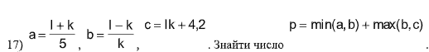
Розв'язок:
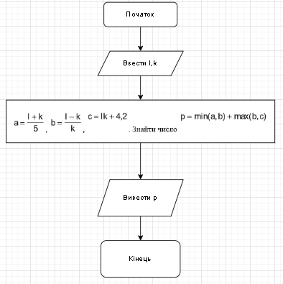
#include <iostream>
#include <math.h>

using namespace std;

// Method by solving task one
double methodSolvingTaskOne(double l, double k)
{
return (l + k) / 5;
}

// Method by solving task two
double methodSolvingTaskTwo(double l, double k)
{
return (l - k) / k;
}

// Method by solving task three
double methodSolvingTaskThree(double l, double k)
{
return (l * k) + 4.2;
}

// Method by solving task four
double methodSolvingTaskFour(double a, double b, double c)
{
return min(a, b) + max(b, c);
}

int main()
{
while (true)
{
int choose = 0;
cout << "1 - task 1" << endl;
cout << "2 - task 2" << endl;
cout << "3 - task 3" << endl;
cout << "4 - task 4" << endl;
cout << "5 - exit" << endl;
cin >> choose;

switch (choose)
{
case 1: {
int l = 0, k = 0;
cout << "Please enter 'l' value : "; cin >> l;
cout << "Please enter 'k' value : "; cin >> k;

cout << "Your answer is : " << methodSolvingTaskOne(l, k) << endl;
} break;
case 2: {
int l = 0, k = 0;
cout << "Please enter 'l' value : "; cin >> l;
cout << "Please enter 'k' value : "; cin >> k;

cout << "Your answer is : " << methodSolvingTaskTwo(l, k) << endl;
} break;
case 3: {
int l = 0, k = 0;
cout << "Please enter 'l' value : "; cin >> l;
cout << "Please enter 'k' value : "; cin >> k;

cout << "Your answer is : " << methodSolvingTaskThree(l, k) << endl;
} break;
case 4: {
int a = 0, b = 0, c = 0;
cout << "Please enter 'a' value : "; cin >> a;
cout << "Please enter 'b' value : "; cin >> b;
cout << "Please enter 'c' value : "; cin >> c;

cout << "Your answer is : " << methodSolvingTaskFour(a, b, c) << endl;
} break;
case 5: {
return 0;
} break;
default: cout << "Oupss... Entered value is wrong." << endl; break;
}
}

return 0;
}

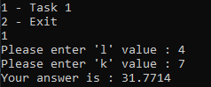
Завдання 2
Умова:
Скласти програму знаходження значення функції, яка обчислюється в
залежності від значення аргументу.
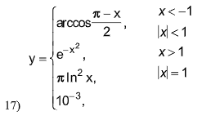
Розв'язок:
#include <iostream>
#include <math.h>

using namespace std;

const double PI = 3.14;
const double e = 3.14;

double methodSolvingTaskOne()
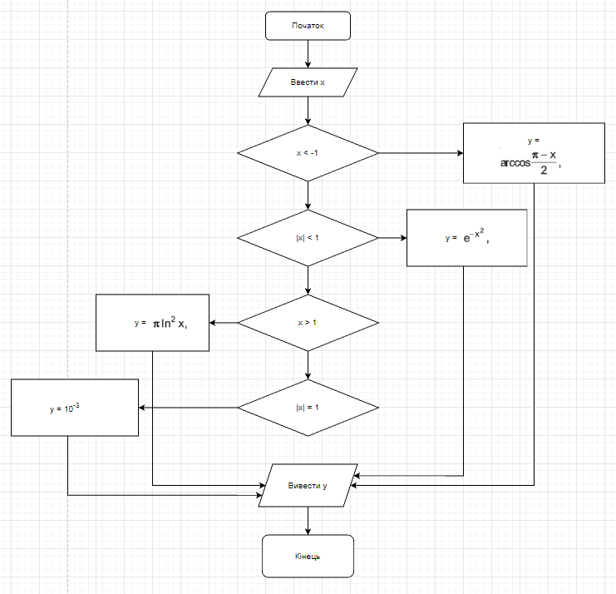
{
int x = 0;
cout << "Enter x value : "; cin >> x;

if (x < -1)
{
return acos((PI - x) / 2);
}
else if (abs(x) < 1)
{
return pow(e, pow(-x, 2));
}
else if (x > 1)
{
return PI * pow(log10(x), 2);
}
else if (abs(x) == 1)
{
return pow(10, -3);
}

return NAN;
}

int main()
{
try
{
while (true)
{
int choose = 0;
cout << "1 - task 1" << endl;
cout << "2 - exit" << endl;
cin >> choose;

switch (choose)
{
case 1: {
cout << "y" << " = " << methodSolvingTaskOne() << endl;
} break;
case 2: {
return 0;
} break;
default: cout << "Oupss... Entered value is wrong." << endl; break;
}
}
}
catch (const exception& ex)
{
cout << ex.what() << endl;
}

return 0;
}
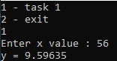

Завдання 3
Умова:
Написати програму обчислення опору електричної ланки, що складається з двох опорів. Опори можуть бути зєднані паралельно або послідовно.
R = R₁ + R₂ + R_{n}
1/R = 1/R₁ + 1/R₂ + 1/R_{n}
Розв'язок:
#include <iostream>
#include <math.h>

using namespace std;

double methodSolvingParallelTask(double r1, double r2)
{
return (1 / r1) + (1 / r2);
}

double methodSolvingConsistentTask(double r1, double r2)
{
return r1 + r2;
}

int main()
{
try
{
while (true)
{
int choose = 0;

cout << "1 - Parallel" << endl;
cout << "2 - Consistent" << endl;
cout << "3 - Exit" << endl;
cin >> choose;

switch (choose)
{
case 1: {
double R1 = 0, R2 = 0;

cout << "Please enter R1 : "; cin >> R1;
cout << "Please enter R2 : "; cin >> R2;

cout << "Getted value 1/R : " << methodSolvingParallelTask(R1, R2) << endl;
} break;
case 2: {
double R1 = 0, R2 = 0;

cout << "Please enter R1 : "; cin >> R1;
cout << "Please enter R2 : "; cin >> R2;

cout << "Getted value R : " << methodSolvingConsistentTask(R1, R2) << endl;
} break;
case 3: {
return 0;
} break;
default:
break;
}
}
}
catch (const exception& ex)
{
cout << ex.what() << endl;
}

return 0;
}
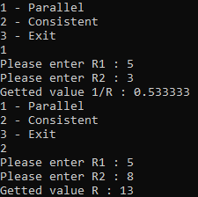
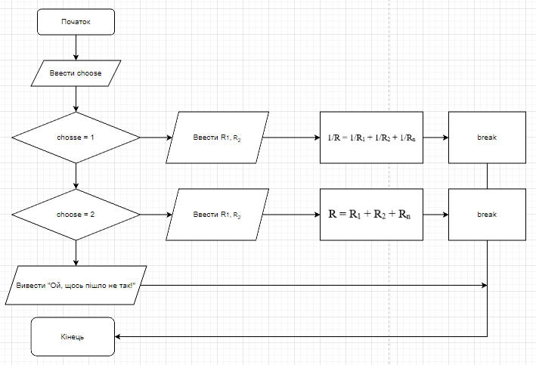
Завдання 4
Умова:
Ввести числовий код групи. Вивести кількість студентів.
Розв'язок:
#include<iostream>
#include<math.h>

using namespace std;

int main()
{
try
{
while (true)
{
int choose = 0;

cout << "1 - 21-IP" << endl;
cout << "2 - 22-IP" << endl;
cout << "3 - 23-IP" << endl;
cout << "4 - 24-IP" << endl;
cout << "5 - Exit" << endl;
cin >> choose;

switch (choose)
{
case 1: {
cout << "21-IP - 24 students" << endl;
} break;
case 2: {
cout << "22-IP - 29 students" << endl;
} break;
case 3: {
cout << "23-IP - 30 students" << endl;
} break;
case 4: {
cout << "21-IP - 20 students" << endl;
} break;
case 5: {
return 0;
} break;
default:
break;
}
}
}
catch (const exception& ex)
{
cout << ex.what() << endl;
}

return 0;
}
